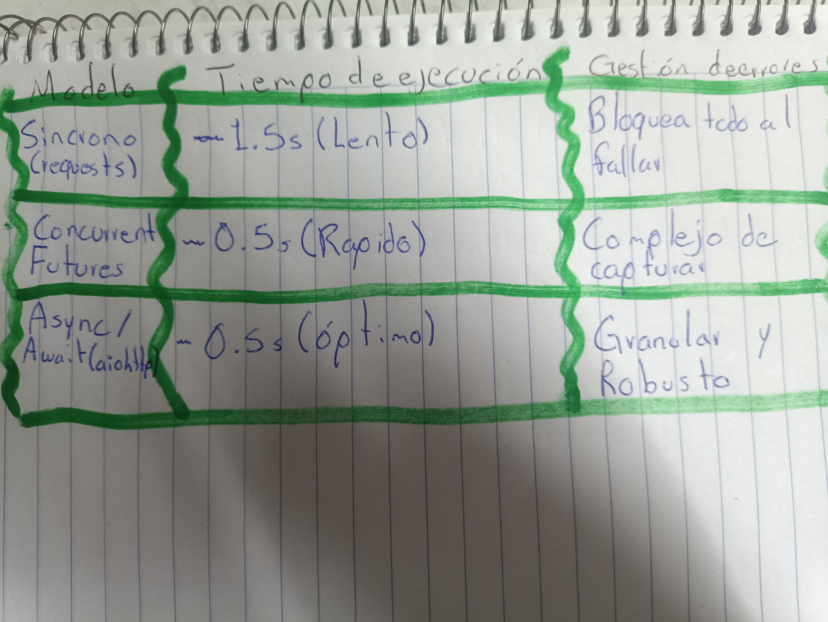
Justificación del Modelo
Elegiré Async/Await (asyncio) para EcoMarket porque reduce el tiempo de carga del dashboard de 2 segundos a solo 0.5 segundos, cumpliendo el objetivo de retención de usuarios de TechNova. Es el modelo más robusto para la demo, ya que permite que el cliente siga funcionando aunque una petición (como /categorias) falle, gracias a la gestión de excepciones en paralelo con gather. A diferencia de los hilos, es más ligero en memoria y escala mejor para el crecimiento futuro de la plataforma.

